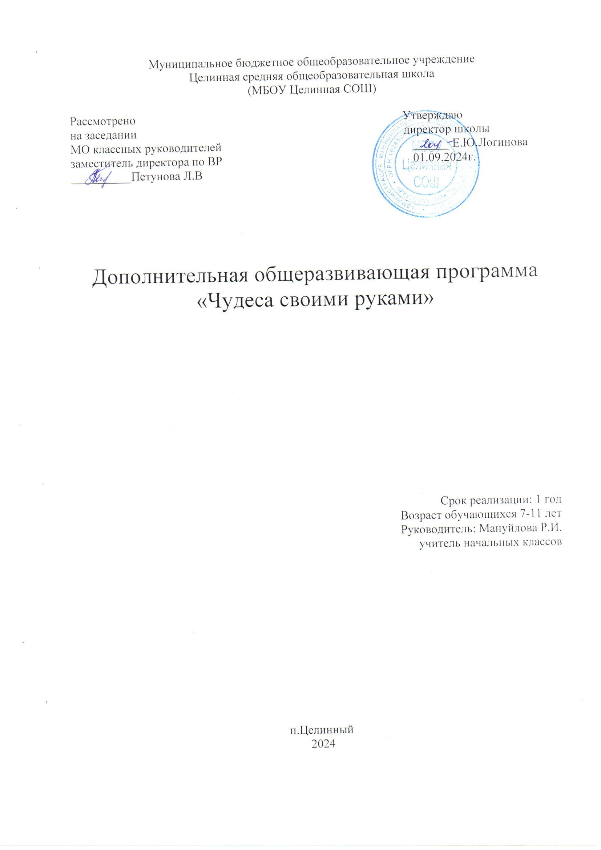

«Истоки творческих способностей
и дарований детей на кончиках их пальцев.
От пальцев, образно говоря, идут тончайшие ручейки,
которые питают источник творческой мысли.
Другими словами: чем больше мастерства
в детской ладошке, тем умнее ребенок».
Сухомлинский В.А.

Задачи курса | - учить изготавливать поделки и сувениры с использованием различных материалов;  - - развивать у детей воображение и фантазию, внимание, память, терпение, трудолюбие, интерес к истории родного края, его культуре; проектные способности младших школьников;  - воспитывать эстетический вкус, чувство прекрасного.

Направление деятельности: социальное
ПОЯСНИТЕЛЬНАЯ ЗАПИСКА
В проекте Федерального компонента государственного Образовательного стандарта общего образования одной из целей, связанных с модернизацией содержания общего образования, является гуманистическая направленность образования. Она обуславливает личностно-ориентированную модель взаимодействия, развитие личности ребёнка, его творческого потенциала. Процесс глубоких перемен, происходящих в современном образовании, выдвигает в качестве приоритетной проблему развития творчества, креативного мышления, способствующего формированию разносторонне-развитой личности, отличающейся неповторимостью, оригинальностью.
Что же понимается под творческими способностями?
В педагогической энциклопедии творческие способности определяются как способности к созданию оригинального продукта, изделия, в процессе работы над которыми самостоятельно применены усвоенные знания, умения, навыки, проявляются хотя бы в минимальном отступлении от образца индивидуальность, художество.
С философской точки зрения творческие способности включают в себя способность творчески воображать, наблюдать, неординарно мыслить.
Таким образом, творчество – создание на основе того, что есть, того, чего еще не было. Это индивидуальные психологические особенности ребёнка, которые не зависят от умственных способностей и проявляются в детской фантазии, воображении, особом видении мира, своей точке зрения на окружающую действительность. При этом уровень творчества считается тем более высоким, чем большей оригинальностью характеризуется творческий результат.

Актуальность программы.
Наибольшие возможности для развития творческих способностей детей младшего школьного возраста предоставляет образовательная область «Технология». Однако, по базисному учебному плану на изучение курса «Технология» отводится всего 1 час в неделю. Этого явно недостаточно для развития детского творчества. Улучшить ситуацию можно за счет проведения кружковой работы.
Деятельность детей направлена на решение и воплощение в материале разнообразных задач, связанных с изготовлением вначале простейших, затем более сложных изделий и их художественным оформлением.
На основе предложенных для просмотра изделий происходит ознакомление с профессиями дизайнера, художника – оформителя, художника, швеи, портнихи, скульптора. Уже в начальной школе учащиеся пробуют себя в роли специалиста той или иной профессии. Ученики фантазируют, выражают свое мнение, доказывают свою точку зрения по выполнению той или иной работы, развивают художественный вкус.
Программа «Чудеса своими руками» направлена на развитие творческих способностей – процесс, который пронизывает все этапы развития личности ребёнка, пробуждает инициативу и самостоятельность принимаемых решений, привычку к свободному самовыражению, уверенность в себе.
Для развития творческих способностей необходимо дать ребенку возможность проявить себя в активной деятельности широкого диапазона. Наиболее эффективный путь развития индивидуальных способностей, развития творческого подхода к своему труду - приобщение детей к продуктивной творческой деятельности.

Цель программы

Развитие творческих способностей ребенка, проявляющего интерес к техническому и художественному творчеству.

Для достижения этой цели программа ставит следующие задачи:

Образовательные | 1. Формировать навыки и умения по изготовлению и оформлению выполненной работы.  2. Обучить детей владению инструментами и приспособлениями .  3. Научить выполнять «потайной» шов.  4. Обучать шитью мягкой игрушки и сувениров из меха, выполнению аппликации из лоскутков.  5. Обучать художественному моделированию из бумаги.  6. Обучить приемам конструирования поделок из природного материала.
Развивающие | 1.Развивать мелкую моторику рук.  2.Развивать внимание, память, воображение, усидчивость.  3.Расширять художественный кругозор, обогащать личный жизненно – практический опыт учащихся.
Воспитательные | 1.Воспитывать трудолюбие, аккуратность, адекватную самооценку.  2. Формировать творческий подход к выбранному виду деятельности.

Для занятий объединяются учащиеся, проявляющие интерес к конкретным видам практической трудовой деятельности: конструированию и изготовлению изделий, выполнению практических работ. Детям предлагаются художественно-технические приемы изготовления простейших изделий, доступных для младших школьников объектов труда.
Содержание программы представлено различными видами трудовой деятельности (работа с бумагой, тканью, работа с природным материалом, работа с бросовым материалом и т.д.) и направлена на овладение школьниками необходимыми в жизни элементарными приемами ручной работы с разными материалами, изготовление игрушек, различных полезных предметов для школы и дома.
По каждому виду труда программа содержит примерный перечень практических и теоретических работ.

Условия реализации программы

Программа рассчитана на детей младшего школьного возраста 7 -11 лет, на 1 год обучения: 28 часов в год, 1 раз в неделю.

Планируемые результаты освоения учащимися программы курса

Личностные универсальные учебные действия
У обучающегося будут сформированы:
- интерес к новым видам прикладного творчества, к новым способам самовыражения;
- познавательный интерес к новым способам исследования технологий и материалов;
- адекватное понимание причин успешности/неуспешности творческой деятельности.
Обучающийся получит возможность для формирования:
- внутренней позиции на уровне понимания необходимости творческой деятельности, как одного из средств самовыражения в социальной жизни;
- выраженной познавательной мотивации;
- устойчивого интереса к новым способам познания.
Регулятивные универсальные учебные действия
Обучающийся научится:
- планировать свои действия;
- осуществлять итоговый и пошаговый контроль;
- адекватно воспринимать оценку учителя;
- различать способ и результат действия.
Обучающийся получит возможность научиться:
- проявлять познавательную инициативу;
- самостоятельно находить варианты решения творческой задачи.
Коммуникативные универсальные учебные действия
Учащиеся смогут:
- допускать существование различных точек зрения и различных вариантов выполнения поставленной творческой задачи;
- учитывать разные мнения, стремиться к координации при выполнении коллективных работ;
- формулировать собственное мнение и позицию;
- договариваться, приходить к общему решению;
- соблюдать корректность в высказываниях;
- задавать вопросы по существу;
- контролировать действия партнёра.

Обучающийся получит возможность научиться:
- учитывать разные мнения и обосновывать свою позицию;
- владеть монологической и диалогической формой речи;
- осуществлять взаимный контроль и оказывать партнёрам в сотрудничестве необходимую взаимопомощь.
Познавательные универсальные учебные действия
Обучающийся научится:
- осуществлять поиск нужной информации для выполнения художественной задачи с использованием учебной и дополнительной литературы в открытом информационном пространстве, в т.ч. контролируемом пространстве Интернет;
- высказываться в устной и письменной форме;
- анализировать объекты, выделять главное;
- осуществлять синтез (целое из частей);
- проводить сравнение, классификацию по разным критериям;
- устанавливать причинно-следственные связи;
- строить рассуждения об объекте.

Обучающийся получит возможность научиться:
- осуществлять расширенный поиск информации в соответствии с исследовательской задачей с использованием ресурсов библиотек и сети Интернет;
- осознанно и произвольно строить сообщения в устной и письменной форме;
- использованию методов и приёмов художественно-творческой деятельности в основном учебном процессе и повседневной жизни.

В результате занятий по предложенной программе учащиеся получат возможность:
- развивать образное мышление, воображение, интеллект, фантазию, техническое мышление, творческие способности;
- расширять знания и представления о традиционных и современных материалах для прикладного творчества;
- познакомиться с новыми технологическими приёмами обработки различных материалов;
- использовать ранее изученные приёмы в новых комбинациях и сочетаниях;
- познакомиться с новыми инструментами для обработки материалов или с новыми функциями уже известных инструментов;
- совершенствовать навыки трудовой деятельности в коллективе;
- оказывать посильную помощь в дизайне и оформлении класса, школы, своего жилища;
- достичь оптимального для каждого уровня развития;
- сформировать навыки работы с информацией

Учебно-тематический план

№ п/п | Наименование  раздела | Теория | Практика | Всего часов
1 | Введение | 1 |  | 1
2 | Работа с бумагой и картоном | 2 | 4 | 6
3 | Работа с тканью | 1 | 12 | 13
4 | Работа с природным материалом.  «Земля – наш общий дом» | 1 | 1 | 2
5 | Работа с бросовым материалом.  Кормушка. «Помоги птицам!» | 1 | 1 | 2
6 | Аппликация из текстильных материалов | 1 | 1 | 2
7 | Мастерская «Мукосолька»  Работа с солёным тестом |  | 2 | 2
 |  | 7 | 21  Итого | 28  28 часа

Содержание программы (28 часа)

1.Введение (1 час).
Теория – 1 час
- Введение в образовательную программу I года обучения.
- Требования к поведению учащихся во время занятия.
- Соблюдение порядка на рабочем месте.
- Соблюдение правил по технике безопасности.

I. Работа с бумагой и картоном (6часов).
Бумага находит применение практически во всех областях человеческой деятельности. Трудно найти более подходящий материал для детского творчества, чем бумага. Бумага один из самых доступных материалов, не требует большой набор инструментов при работе с ней. Очень ценное качество бумаги – способность сохранять ту форму, которую ей придали, что позволяет изготавливать из неё различные поделки, игрушки, а так же предметы, которые мы можем использовать в повседневной жизни.
Работа с бумагой очень увлекательное и полезное занятие – развивает мелкую моторику, фантазию и творческую индивидуальность. Существует множество видов бумажного творчества. Очень многие известные люди занимались различными видами бумажного искусства, которые хранятся в музеях многих стран мира.
1. Оригами. «Ёжик».
2. Фантазии из «ладошек». Аппликация.
3. «Аленький цветочек». Мозаика.
4. «Снеговик». Изделия в технике торцевания.
5. «Цветок мать – и мачеха». Выполнение аппликации из бумажных салфеток

6.«Бабочка» Выполнение композиции с помощью приема складывания бумаги «гармошкой».

Темы для бесед: «История создания бумаги», «Как появились ножницы».
II.Работа с природным материалом (2часа).
Работа с природным материалом заключает в себе большие возможности сближения ребенка с родной природой, воспитания бережного, заботливого отношения к ней и формирования первых трудовых навыков.
Теория – 1 час
Флористика..
Практика – 1 час
1.Изготовление композиций из засушенных листьев «Грибная поляна» (1 час)
III. «Работа с тканью». (13 часов)
В ходе работы с тканью учащиеся знакомятся с основами дизайна, углубляют знания по конструированию и моделированию, развивается эстетический вкус, формируется представление о декоративно-прикладном искусстве, дети учатся экономно расходовать используемый в работе материал, развивается художественный вкус, формируются профессиональные навыки.
1. Лоскутная аппликация « Домик в деревне» (коллективная) (2 часа)
2. Технология изготовления и шитье мягкой игрушки «Обезьянка» (4 часа)
3. Мягкая игрушка «Зайка-хозяйка».(4 часа)
4. Мягкая игрушка «Медвежонок» (2часа)
Темы для бесед: «Откуда ткани к нам пришли?»
IVАппликация из текстильных материалов(2часа)
Нитки – один из самых ярких материалов. С помощью ниток, фактуры полотна-фона можно создавать прекрасные картины с различными сюжетами на разные темы.
Нитки являются достаточно простым и доступным подручным материалом для изготовления поделок, который, к тому же, имеется в каждом доме и с которым мы знакомы с самых ранних лет.
Ниткография, техника изонить также применяет в своей работе нитки.

Теория – 1 час
Беседа о разновидностях ниток)
Практика – 1 час
1.Аппликация из нарезанных ниток. Собачка (1час)

V. «Работа с бросовым материалом». (2часа)
«Бросовый материал – это все то, что можно было без жалости выкинуть, а можно и использовать, дав волю безграничной детской фантазии». О. Шлосс.
Сейчас стало модным говорить об экологии, о новых способах использования мусора для всеобщего блага. Но мы поговорим совершенно не об этом, а о той огромной радости, которую доставляют детям творчество, рукоделие. Практически каждый день мы выбрасываем пластиковые бутылки, одноразовую посуду, упаковки от продуктов, всевозможные коробки, трубочки, старые фломастеры, газеты, бутылочные пробки, фантики от конфет и т.д. И вряд ли задумываемся о том, что многое из этого мусора может получить новое применение, став основой для оригинальной детской поделки или увлекательной игрушки. Ненужные вещи, от которых мы стремимся избавиться как можно скорее, несут в себе множество возможностей для такого творчества.
Работа с такими материалами способствует развитию конструкторской деятельности детей. С помощью различных инструментов они учатся обрабатывать и соединять детали из различных материалов, узнают их свойства, что содействует развитию их воображения, техническим навыков. Работа с разного рода материалами расширяет круг знаний детей об окружающем мире.
Теория.(1 час)
Аппликация из фантиков.(1 час)

7. Работа с солёным тестом (2часа).
Практика – 2 часа
Выставки творческих работ

Календарно – тематическое планирование (28 часа)

№ п/п | Тема занятия | Дата  план |  | факт |  | Кол-во часов
1. | Вводное занятие. Техника безопасности на занятиях. |  |  |  |  | 1 час
I. «Работа с бумагой и картоном». (6 часов)
1. | Беседа «История создания бумаги». Оригами.«Ёжик» |  |  |  |  | 1 час
2. | Фантазии из «ладошек». Аппликация. |  |  |  |  | 1 час
3 | «Аленький цветочек». Мозаика. |  |  |  |  | 1 час
4 | Снеговик. Изделие в технике торцевания. |  |  |  |  | 1 час
5 | «Цветок мать – и мачеха». Выполнение аппликации из бумажных салфеток. |  |  |  |  | 1 час
6 | «Бабочка» Выполнение композиции с помощью приема складывания бумаги «гармошкой». |  |  |  |  | 1час
II. «Работа с природным материалом». (2 часа)
1. | Беседа «Флористика». Картины из листьев |  |  |  | 1 час
2. | Коллективное панно «Грибная поляна». |  |  |  | 1 час
III. «Работа с тканью». (13 часов)
1. | Беседа «Откуда ткани к нам пришли?»  Лоскутная аппликация « Домик в деревне» (коллективная) |  |  |  | 1 час
2. | Беседа «Откуда ткани к нам пришли?»  Лоскутная аппликация « Домик в деревне» (коллективная) продолжение |  |  |  | 1 час
3. | Технология изготовления и шитье мягкой игрушки «Обезьянка» |  |  |  | 1 час
4 | Технология изготовления и шитье мягкой игрушки «Обезьянка» |  |  |  | 1 час
5 | Технология изготовления и шитье мягкой игрушки «Обезьянка» |  |  |  | 1 час
6 | Технология изготовления и шитье мягкой игрушки «Обезьянка» |  |  |  | 1 час
7 | Мягкая игрушка «Зайка-хозяйка» |  |  |  | 1час
8 | Мягкая игрушка «Зайка-хозяйка» |  |  |  | 1час
9 | Мягкая игрушка «Зайка-хозяйка» |  |  |  | 1 час
10 | Мягкая игрушка «Зайка-хозяйка» |  |  |  | 1 час
11 | Мягкая игрушка «Медвежонок» |  |  |  | 1 час
12 | Мягкая игрушка «»Медвежонок |  |  |  | 1 час
IV. «Рукоделие из ниток». (2 часа)
1. | Теория – 1 час  Беседа о разновидностях ниток) |  |  |  | 1 час
2. | «Аппликация из нарезанных ниток. Собачка |  |  |  | 1 час
V. «Работа с бросовым материалом». (2 часа)
1 | Аппликация из фантиков. |  |  |  | 1 час
2 | Аппликация из фантиков. |  |  |  | 1 час
VI | Работа с солёным тестом (2 часа)
1-2 | Поделка из солёного теста |  |  |  | 2 часа

Рекомендации по проведению занятий и методическое
обеспечение программы.

Инструктаж по технике безопасности при проведении работ проводится на каждом занятии.
Быстрая, интересная вступительная часть занятия, включающая анализ конструкции изделия и разработку технологического плана должна являться базой для самостоятельной практической работы без помощи учителя.
Желательно около половины учебного времени отводить на так называемые комплексные работы — изготовление изделий, включающих несколько разнородных материалов, поскольку именно в этих случаях наиболее ярко проявляются изменения их свойств, а сформированные ранее трудовые умения по обработке отдельных материалов ученик вынужден применять в новых условиях.
Выбирая изделие для изготовления, желательно спланировать объем работы на одно занятие, если времени требуется больше, дети заранее должны знать, какая часть работы останется на второе занятие. Трудные операции, требующие значительного умственного напряжения и мышечной ловкости, обязательно должны быть осознаны детьми как необходимые.
Учителю необходимо как можно меньше объяснять самому, стараться вовлекать детей в обсуждение, нельзя перегружать, торопить детей и сразу стремиться на помощь. Ребенок должен попробовать преодолеть себя, в этом он учится быть взрослым, мастером.
На занятии кружка должна быть специально организованная часть, направленная на обеспечение безусловного понимания сути и порядка выполнения практической работы, и должным образом оснащенная самостоятельная деятельность ребенка по преобразованию материала в изделие; причем на теоретическую часть занятия должно отводиться втрое меньше времени, чем на практические действия.
В программе указано примерное количество часов на изучение каждого раздела. Учитель может самостоятельно распределять количество часов, опираясь на собственный опыт и имея в виду подготовленность учащихся и условия работы в данной группе.
В программу включается не только перечень практических работ, но и темы бесед, рассказов, расширяющие политехнический кругозор детей.

Материально- техническое обеспечение

Хорошо освещенный кабинет, столы, стулья, шкаф.

Набор рабочих инструментов: ножницы, иглы, циркуль, линейка, карандаш, кисти, наперсток, ручка с пустым стержнем.

Материал: ткань, мех, нитки, пуговицы, цветная бумага и картон, акварель, пастель, цветные карандаши, клей ПВА, цветная фольга, бросовый материал (пластиковые бутылки, бумажные коробочки, открытки), бисер, пластилин, природный материал (шишки, желуди, семена, листья, веточки, камешки, песок и др.), стекло с безопасными краями, разделочные доски, металлическая пластина для чеканки.

Наглядные пособия по темам, шаблоны, литература для обучающихся.

Программа предусматривает различные формы и методы работы:
теоретическое обсуждение вопросов, практическое использование полученных знаний с использованием элементов игры, работа с учебной литературой;
работа с наглядными пособиями и наглядным материалом;
практические занятия по изготовлению поделок и оформлению
творческих отчетов о проделанной работе.

Ожидаемые результаты.

1Укрепление физических и психологических сил детей.
2Приобретение ими новых знаний, умений, навыков при изучении тем программы и изготовлении изделий.
3. Раскрытие творческого потенциала школьников, повышение уровня духовности.
4. Приобретение умения ценить свой труд, уважать чужой.
5. Формирование способности применять теоретические знания на практике.

Оценка результатов работы

Результатом реализации данной учебной программы являются выставки детских работ. Поделки-сувениры используются в качестве подарков; оформления зала для проведения праздничных утренников, кормушки для птиц.

Литература для учителя
- Гудилина С. И. “Чудеса своими руками»
- Гукасова А. М. “Рукоделие в начальных классах”.
- Гусакова М. А. “Аппликация”. М., Просвещение.
- Гусакова М. А. “Подарки и игрушки своими руками”.
- Докучаева Н. “Сказки из даров природы”.
- Кочетова С. В. “Игрушки для всех” (Мягкая игрушка)
- Нагибина М.И.“Природные дары для поделок и игры”.
. Сайт Страна Мастеров
http://stranamasterov.ru
. Сайт Всё для детей
http://allforchildren.ru

